31.03.2021 Środa
Zapraszam do zapoznania się z propozycjami aktywności dla dzieci.
1. Dzisiejszy dzień zaczynamy od zabawy ruchowej z elementem skoku „Zajączki,
do norek!” Potrzebna będzie poduszka i podkład muzyczny.
Dziecko – zajączek – układa w dowolnym miejscu w pokoju poduszkę – norkę. Przy dźwiękach muzyki zajączek skacze po łące – pokoju – w różnych kierunkach, omijając norkę oraz inne przedmiotu ustawione w pokoju. Podczas przerwy w muzyce zajączek skokami udaje się do swojej norki.

2. Co nie pasuje? Wskaż, który obrazek nie pasuje do pozostałych.
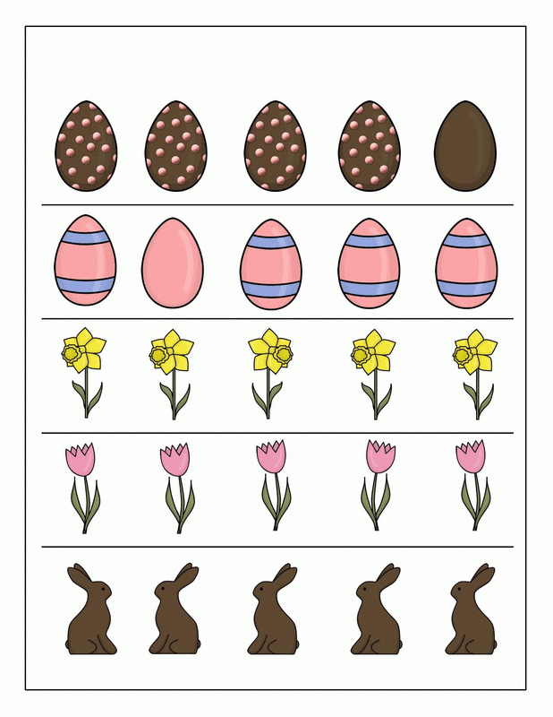

3. Czas się trochę poruszać. Otwórzcie link, zakręćcie kołem i wykonajcie zadanie.

https://wordwall.net/pl/resource/1180551/wielkanocne-zabawy

4. Zabawa paluszkowa „Wielkanocni goście”
Rodzice mówią rymowankę, dzieci pokazują odpowiednią liczbę palców
i odpowiadają na pytania.
Przy wielkanocnym stole pięciu gości siedziało. Jeden poszedł do domu, to ile zostało?
Przy wielkanocnym stole czterech gości siedziało. Jeden poszedł do domu, to ile zostało?
Przy wielkanocnym stole trzech gości siedziało. Jeden poszedł do domu, to ile zostało?
Przy wielkanocnym stole dwóch gości siedziało. Dwóch poszło do domu, to ile zostało?
Przy wielkanocnym stole smutno się zrobiło, bo pyszne śniadanie właśnie się skończyło.
5. Gorąco zachęcam do wykonania eksperymentu i proszę o przesyłanie zdjęć, będziemy się mogli nimi pochwalić na stronie przedszkola
Zabawa badawcza: „Gumowe jajko czyli doświadczenie z jajkiem i octem”
materiały: szklanka, ocet no i oczywiście całe surowe jajko.

Do szklanki wkładamy jajko i zalewamy octem tak aby całe jajko było zakryte. Odstawiamy na 24 godziny i obserwujemy reakcje jakie zachodzą. Jeżeli ktoś nie przepada za zapachem octu może przykryć szklankę pokrywką. Już po chwili można obserwować malutkie pęcherzyki gazu unoszące się do góry. Po około godzinie można zaobserwować na powierzchni szklanki osad czyli pozostałość po skorupce. Na drugi dzień po wyjęciu jajka skorupka znika całkowicie. Jajko należy umyć pod wodą. Widać wtedy dokładnie pływające w środku żółtko. Jajo jest teraz jak gumowa piłeczka.
Wniosek: Skorupka jajka zbudowana jest z wapnia. Kiedy włożymy je do octu zachodzi reakcja i kwas octowy rozpuszcza skorupkę a jajko staje się gumowate.

https://www.youtube.com/watch?v=rjeG_CQLLmg
Pozdrawiam serdecznie
Iwona Pawlak
i.pawlak@pm129.elodz.edu.pl

